ВНИМАНИЕ НАСЕЛЕНИЮ!

МКУ «Управление по делам ГО и ЧС» предупреждает
В связи с обращениями граждан по поводу обнаружения медведя и наличием следов в районе населённого пункта пгт. Парма, просим быть бдительными и осторожными.
ПОМНИТЕ!
Воздержитесь от прогулок в тёмное время суток. Не отпускайте далеко от себя детей, постоянно держите их в поле зрения. Никогда, ни при каких обстоятельствах не приближайтесь к медвежатам — это может спровоцировать нападение медведицы. Никогда не поворачивайтесь к дикому животному спиной и не убегайте, а медленно отступайте, наблюдая за его поведением.
При повторном обнаружении необходимо срочно позвонить в службу спасения по телефону «01» или на ЕДДС 23-2-15. Владельцам мобильных телефонов следует набрать номер «101» или «112».

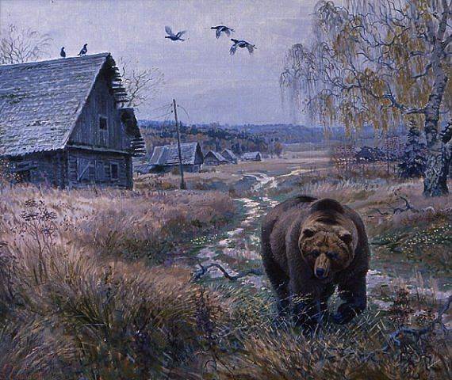

Для того чтобы избежать опасных ситуаций при встрече с медведем:
1. Всякий раз, когда вы увидите медведя, остановитесь, сохраняйте спокойствие и оцените ситуацию. Если медведь не знает о вашем присутствии, вы можете уйти незамеченным, сделайте это тихо, в тот момент, когда медведь не смотрит в вашу сторону. Внимательно следите за ним. Обойдите медведя, сделав широкий крюк, либо вернитесь назад тем же путем каким вы сюда пришли. Наиболее обычная ситуация — это когда медведь избегает встречи с вами, а вы и не подозреваете о том, что он находится поблизости. Чем ближе вы оказались к медведю, когда он вас обнаружил, тем вероятнее у него возникнет защитная оборонительная реакция.
2. Если медведь двигается по направлению к вам, внимательно следите за тем, не меняется ли его поведение. Постарайтесь не выглядеть угрожающе, остановитесь. Говорите с медведем уверенным тоном. Это может успокоить его, и помочь успокоиться вам. Дайте понять медведю, что вы человек. Если медведь не может распознать, кто вы, он может подойти ближе или встать на задние лапы, чтобы лучше рассмотреть или обнюхать. Стоящий медведь с опущенными лапами обычно проявляет любопытство, он не опасен. Вы можете попытаться медленно отходить назад по диагонали, не сводя глаз с медведя, но если медведь начинает следовать за вами, остановитесь и не сходите с места.
3. Не кричите, и не бросайте ничего в медведя, защищаясь от него. Это может спровоцировать его на нападение.
4.Не бегите! Вы не сможете убежать от медведя.

